惠州市社会组织总会第一届第一次会员大会成功召开
摘 要：9月20日下午，历经近三个月的紧张筹备，惠州市社会组织总会第一届第一次会员大会在金华悦国际酒店隆重召开。惠州市民政局局长陈伟良出席会议，来自全市各级各类社会组织的50余名单位会员代表参加会议并投票。

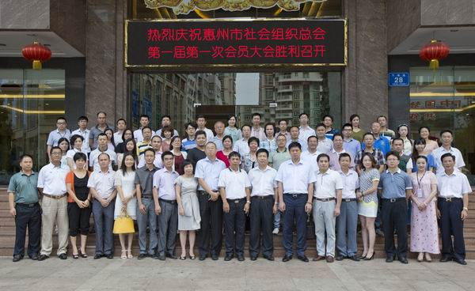
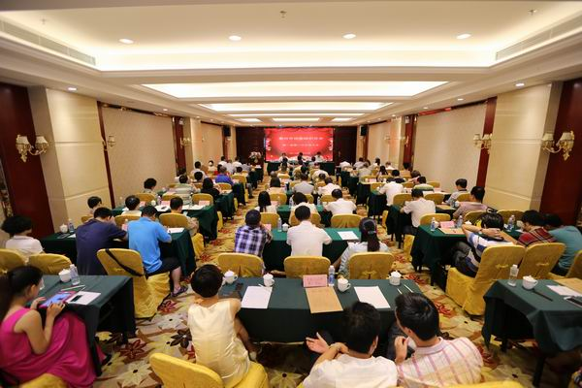
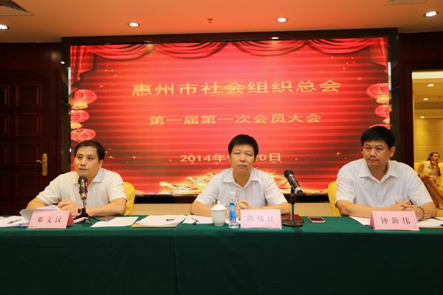
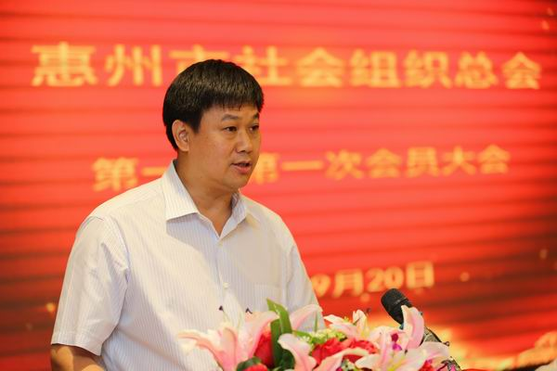
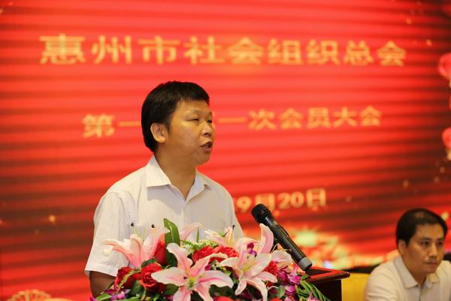
9月20日下午，历经近三个月的紧张筹备，惠州市社会组织总会第一届第一次会员大会在金华悦国际酒店隆重召开。惠州市民政局局长陈伟良出席会议，来自全市各级各类社会组织的50余名单位会员代表参加会议并投票。
会员大会审议通过了总会《章程》、《会费标准和管理办法》、《选举办法》，选举产生了总会第一届理事会、监事会成员。惠州市茶叶行业协会会长钟新伟当选总会会长，惠州市嘉应商会会长陈俊希当选总会常务副会长。
新当选会长钟新伟作表态发言，他表示总会要全方位服务好会员，把发展会员作为一项重要任务来抓，以实际行动吸引社会组织自愿入会。要认真践行总会的宗旨，发挥总会的桥梁纽带作用，做到令全体会员满意、广大社会组织满意、政府和全社会满意。要把总会建设成政府部门管理和服务社会组织的参谋助手，全体会员的娘家人和贴心人，广大社会组织的基地和大本营，擦亮总会的品牌，打造为全市社会组织的排头兵。总会还要组织研讨会，开展联谊活动，加强合作交流，促进优势互补；组织会员到国内外、港澳台地区考察社会组织的发展和运作模式，促进与国际接轨；利用会刊、简报、网站、微博微信等舆论平台，为社会组织提供信息化服务；承接好政府转移职能，履行好社会责任，协助政府进行公共管理，引导社会组织开展行业自律，建立政府与社会组织之间的良性互动机制，真情回报社会，借此提高社会组织的社会公信力。
陈伟良局长作重要讲话，他认为近三年来，我市社会组织得到了快速发展，也为全市的经济社会发展作出了积极贡献。然而我市的社会组织仍处在发展的初级阶段，还面临服务能力不强、作用不明显、运作不规范等，缺乏一个能够充分沟通交流的平台。市社会组织总会正是在这些大背景下成立的，旨在维护社会组织权益，反映社会组织诉求，加强社会组织交流，提高社会组织能力，扩大社会组织影响，促进社会组织发展，全心全意为社会组织服务，进一步发挥社会组织在加强社会建设中的作用。
陈伟良局长还对新成立的总会提出了几点要求和希望：一要明确总会的目标定位。总会要充分发挥政府和社会组织之间桥梁纽带的作用，保障上情下达、下情上传，真正以服务好我市广大社会组织为己任，成为社会组织发展的助推器，营造良好的发展环境，进而创造出总会的自身价值。二要提升总会的运作能力。总会想要发展好，既要有钱有人做事，更要有能力做事。总会要在提升能力上下功夫，制定好一套管理制度、组建好一个工作团队、策划好一系列主题活动，练好内功、加强自身建设，当好社会组织的服务员、联络员、引导员、示范员和管理员。三要探索总会的发展模式。总会的发展应该体现惠州特色，探索出适合自身的发展模式。在学习周边城市先进经验的基础上，还要拥有长远眼光，要能够团结和带领我市广大社会组织超越式发展，并且积极倡导会员履行社会责任、回报社会。
据悉，截至2014年8月，我市社会组织团体达2891个，其中社会团体912个，民办非企业单位1155个，非公募基金会3个，备案社区社会组织821个。预计到2015年底，我市社会组织将达到3000个以上，平均每万人拥有社会组织6个以上，社会组织越来越成为社会管理和服务的主力军，成为社会建设和发展的真正主体。
今年7月，市民政局根据省、市关于加强社会建设的有关精神，按照省、市关于进一步培育发展和规范管理社会组织的要求，从引导和促进社会组织快速、健康发展的高度出发，积极组织筹建了惠州市社会组织总会。
惠州市社会组织总会是由惠州市茶叶行业协会、惠州市嘉应商会、惠州市湖南商会、惠州市旅游协会、惠州市汽车流通协会、惠州市银行业协会、惠州市律师协会、惠州市酒业协会、惠州市投融资商会等9家社会组织依法发起成立的社会组织，接受市民政局的业务指导和监督管理。

